CRONOGRAMA DE ACTIVIDADES
UNIDAD Nº 1
DOCENTE:  JIMENA REYDETdoncarmr@hotmail.com. Fono: +5692039766  EDUCADORA DIFERENCIAL:  YASNA QUINTREL yasnaquintrel@gmail.com | CURSO O NIVEL:  2° básico | ASIGNATURA:  Lenguaje y Comunicación
SEMANA /FECHA |  | Objetivo |  | ACTIVIDADES | ADECUACIÓN PROYECTO INTEGRACIÓN | RECURSO | FECHA ENTREGA
25 al 29 de mayo mayo |  | Retroalimentar evaluación formativa 2 |  | Semana de retroalimentación, corrección del resumen del cuento ricitos de oro |  | Texto escolar  Lápiz grafito | 29 mayo
01 al 05 de junio |  | Comprender textos aplicando estrategias de comprensión lectora; por ejemplo:  › relacionar la información del texto  con sus experiencias y conocimientos  Leer textos significativos que incluyan  palabras con grupos consonánticos y con combinación ce-ci, que-qui, ge-gi, gue-gui,  güe-güi. |  | ACTIVIDADES DEL TEXTO ESCOLAR TOMO 1  CLASE 9 pagina 30 desarrolla la actividad 2 respondiendo la pregunta antes de leer el texto  Lee el texto ¿En dónde tejemos la ronda?  Realiza la actividad  Desarrolla las actividades 3, 4 ,5 ,6 de la página 31 -34  .  CLASE 10: vuele a leer el texto ¿En dónde tejemos la ronda?  Desarrolla las actividades de comprensión lectora 2,3,4 pagina 35-37  Actividad 5 Escribe sustantivos propios según indicación del texto escolar  Anexo explicación de los sustantivos | - Monitoreo de las actividades mediante grupo de WhatsApp para resolver dudas y consultas referente a las actividades y retroalimentación  Explicativa de las páginas asignadas.  - Clase 10: video de ¿En dónde tejemos la ronda? Gabriela Mistral.  - Se adjunta explicación de contenido ¿Qué son los sustantivos propios y comunes?  - Canción de los sustantivos (fuente YouTube).  - Video explicativo clase 9 y 10. | Libro del estudiante  Lápices | 05 junio
08- 12 de junio |  | Identifican sustantivos propios y comunes |  | Pagina 40 :Clase 11: en esta clase solo desarrolla la actividad 5  2-Divide una hoja de tu cuaderno en 2 partes,  Dibuja 3 sustantivos propios en un lado y en el otro 3 sustantivos comunes, debajo de cada dibujo escribe el nombre de la imagen  Sustantivos propios Sustantivos comunes | - Monitoreo de las actividades mediante grupo de WhatsApp de las páginas asignadas.  - Video explicativo clase 11. | Libro del estudiante  Lápices  cuaderno | 12 junio
15 al 19 de junio |  | Objetivos:  OA2 Demostrar comprensión de un texto literario y de un texto no literario  OA3 Identificar los sonidos que componen las palabras (conciencia fonológica), reconociendo, separando y combinando sus fonemas y sílabas.  O.A 11Comprender textos aplicando estrategias de comprensión lectora; por ejemplo:  › relacionar la información del texto  con sus experiencias y conocimientos  OA 14 Escribir oraciones completas para transmitir mensajes  2ºO.A 12Escribir con letra clara, separando las  palabras con un espacio para que pue-  dan ser leídas por otros con facilidad  3- Identifican sustantivos propios y comunes |  | Periodo de Evaluación Sumativa | Adecuación evaluación sumativa, monitoreo de realización. | Libro del estudiante  Lápices | 19 junio
22-26 junio | Retroalimentar evaluación sumativa 1 |  | Retroalimentación evaluación sumativa 1 Evaluación sumativa 26 junio

¿Qué son los sustantivos? 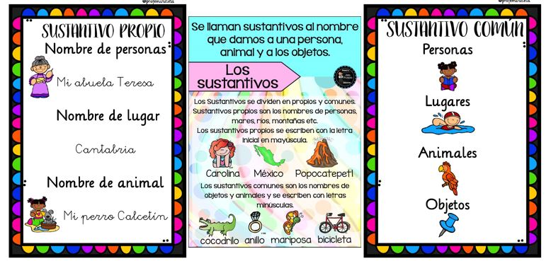

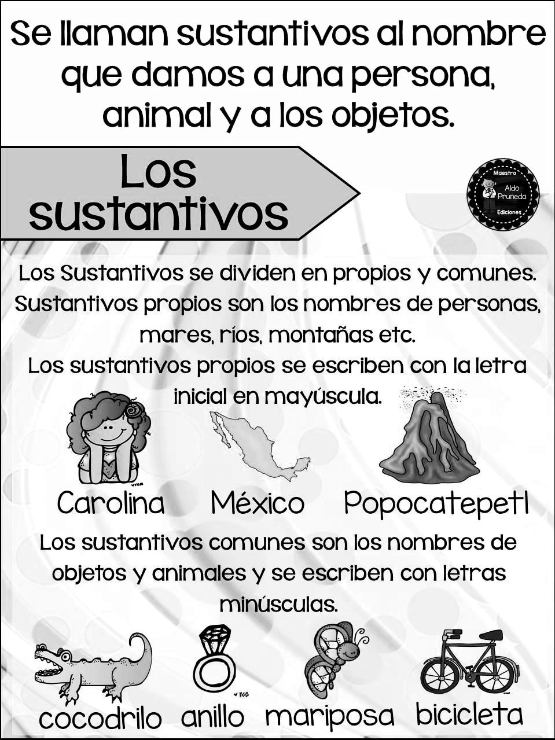
Este es un volcán de México, su nombre es Popocatepetl.

